Тема. Физические величины и их измерение. Физические приборы.
в 7 классе с применением оборудования центра «Точка роста».
Цели урока:
Образовательные:
Сформировать понятия «физическая величина», «единица физической величины», «физический прибор», «погрешность измерения»,
Формировать навыки определения цены деления прибора.
Показать использование приборов в быту и технике.
Воспитательная:
Воспитывать любознательность, познавательную активность.
Развивающая:
Развивать мыслительную деятельность учащихся.
Оборудование: физические приборы, проектор, ноутбук, экран, карточки.
Ход урока.
I. Оргмомент.
II. Мотивация учебной деятельности.
С давних пор люди сталкивались с необходимостью определять расстояния, длины предметов, время, площади, объемы и т. д.
Моряки измеряли путь трубками, т. е. расстоянием, которое проходит судно за время, пока моряк выкурит трубку.
У многих народов для определения расстояния использовалась единица длины стрела- дальность полета стрелы. Выражение «не подпускать на пушечный выстрел» - напоминают о подобных единицах длины.
Длину ткани неудобно измерять шагами. Для этого применяли, например, единицу длины локоть- расстояние от конца пальцев до локтевого сустава.
На Руси долгое время в качестве единицы длины использовали аршин (примерно 71 см). Эта мера возникла при торговле с восточными странами (перс. «арш» - локоть). Многочисленные выражения: «Словно аршин проглотил», «Мерить на свой аршин» и другие- свидетельствуют о ее широком распространении.
«У него семь пядей во лбу» - говорят про очень умного человека.
Пядь- расстояние между концами вытянутых большого и указательного пальцев
1 пядь примерно 18 см.
Очень распространенной единицей длины была сажень.
Рыбак, который показывает, какую большую рыбу он упустил, демонстрирует маховую сажень- размах рук (примерно 1,8 м).
Косая сажень- расстояние от подошвы левой ноги до конца большого пальца
вытянутой вверх правой руки (примерно 2,48 м).
«В плечах косая сажень» - говорят о богатыре, великане.

В странах Западной Европы издавна применяли в качестве единиц длины дюйм (2,54 см) - длина сустава большого пальца (от голл. «дюйм» - большой палец), фут (30 см).
Локоть, вершок, пядь, сажень, дюйм, фут и т. д. очень удобны при измерениях, так как они всегда «под руками». Но единицы длины, соответствующие частям человеческого тела, обладают большим недостатком: у различных людей пальцы, ступни и т. д. имеют разную длину.
Громадное число различных мер, неудобные для расчетов соотношения между единицами создали много затруднений, ошибок, обманов и злоупотреблений. Всевозможные расчеты в промышленности и торговле были очень сложны и требовали много времени, труда и внимания.
В 1960 году XI Генеральная конференция по мерам и весам, в которой принимали участие крупные ученые многих стран, в том числе и СССР, приняла резолюцию об установлении Международной системы единиц- СИ.
Англичане столкнулись с большими трудностями при переходе в 1977 году на Международную метрическую систему мер. Они настолько привыкли к старым английским мерам, что долго не могли без ошибок применять новые единицы. Так, например, 20-летний лондонский полицейский определил, что его рост около 7 м, а одна 23-летняя женщина ответила, что ее рост... 55 см.
III. Сообщение темы урока.
(записали в тетрадь тему урока)
VI. Изучение нового материала.
Характеристики тел или процессов, которые могут быть измерены, называются физическими величинами.
К физическим величинам относятся:
масса- характеризует, какое тело «легкое» или «тяжелое»;
температура- характеризует, какое тело «холодное» или «горячее».
(в беседе продолжить перечень величин)
Вопрос. Скажите, вы поймете меня, если я скажу: «Длина тела равна 15» или
«Масса тела равна 5».
(в беседе прийти к выводу, что необходимо указать единицу измерения физической величины):
«Длина тела равна 15 м».
«Масса тела равна 5 кг».
В Международной системе единиц, основной единицей длины является метр, единицей времени- секунда, единицей массы- килограмм.
Записали в тетрадь.
Международная система единиц- СИ.
Длина- метр (1 м).
Время- секунда (1 с).
Масса- килограмм (1 кг).
Часто применяют единицы, которые в 10, 100, 1000 и т. д. раз больше принятых единиц (кратные). Эти единицы получили наименования с соответствующими приставками, взятыми из греческого языка. «Дека» - 10, «гекто» - 100, «кило» - 1000 и др.
Если используются единицы, которые в 10, 100 и 1000 и т. д. раз меньше принятых единиц (дольные), то применяют приставки, взятые из латинского языка. «Деци» - 0,1, «санти» - 0,01, «милли» - 0,001 и др.
Для измерения физических величин применяют измерительные приборы. Самыми простыми измерительными приборами являются рулетка, мензурка (измерительный цилиндр). Более сложными являются термометр, секундомер.
Демонстрация. Физические приборы.
Измерительные приборы имеют шкалу. Это значит, что на приборе нанесены штриховые деления, а рядом написаны значения величин, соответствующие делениям. Расстояния между двумя штрихами, возле которых написаны значения физической величины, могут быть дополнительно разделены ещё на несколько делений. Эти деления не обозначены числами.
Перед тем как приступить к измерению физической величины, следует определить цену деления шкалы используемого прибора.
На экране изображение шкалы линейки.
Для того чтобы определить цену деления, необходимо:
1) найти два ближайших штриха шкалы, возле которых написаны значения величины.
Возьмем 3 см и 4 см.
(На линейке указаны единицы измерения величины. Это сантиметры).
2) вычесть из большего значения меньшее и полученный результат разделить на число делений, находящихся между ними.
Между 3 и 4 десять делений: 4 см —3 см = 1 см;
1 см: 10 делений = 0,1 см/деление.
Каждое маленькое деление равно 0,1 см или 1 мм.
Работа в группах.
На партах карточки (4 варианта) с изображением физических приборов.
Задание. Определите цену деления прибора.

1.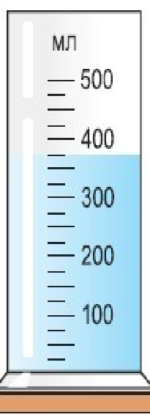 | 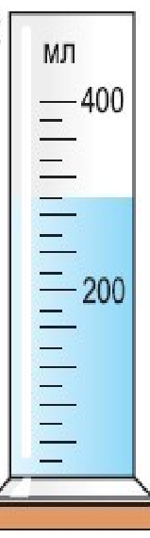  2.
3.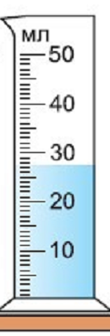 | 4.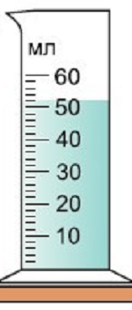

Проверка. Смотрим на экран.

1. | 2.
400 мл — 300 мл мл  = 25  4 дел. дел. | 400 мл — 200 мл мл  = 20  10 дел. дел.
3. | 4.
50 мл — 40 мл мл  = 1  10 дел. дел. | 50 мл — 40 мл мл  = 2  5 дел. дел.

Чем меньше цена деления, тем больше точность измерения.
Задание. Запишите показания приборов.
Проверка. Смотрим на экран.
1. V = 375 мл | 2. V = 300 мл
3. V = 27 мл | 4. V = 52 мл

Вследствие несовершенства измерительных приборов и наших органов чувств при любом измерении получаются лишь приближённые значения, несколько большие или меньшие истинного значения измеряемой величины.
Во время выполнения лабораторных работ или просто измерений следует считать, что погрешность измерений равна половине цены деления шкалы измерительного прибора.
Смотрим на экран.
1. V = 375 мл ± 12,5 мл | 2. V = 300 мл ± 10 мл
3. V = 27 мл ± 0,5 мл | 4. V = 52 мл ± 1 мл

V. Закрепление материала.
Видеофрагмент
«Физические величины. Измерение физических величин. Точность и погрешность измерений».
http://videouroki.net
Проведение лабораторной работы «Определение цены деления измерительного прибора. Измерение физических величин» с применением оборудования центра «Точка роста».

